BAGGBÖLE HERRGÅRD
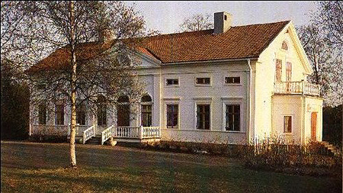
En kompis på nätet, Birgitta Söderström, har hjälpt mig ta fram detta intressanta material.
Hon har också ordnat nytagna bilder av herrgården.
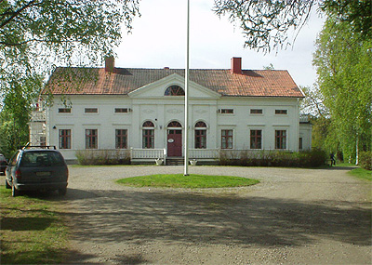
Foto: Roger Segerlund
Man kan inte tänka sig Baggböle Sågverk och dess utveckling utan att nämna några ord om ägarna, Grosshandelsfirman James och Robert Dickson, födda resp. 1782 och 1784. 1809 grundades i Göteborg Grosshandelsfirman av den yngre brodern och firmakapital höll farbrodern, Peter Dickson, i London, som hade tjänat en stor förmögenhet under Napoleonkrigen. (OBS!! Se kommentar nedan)
Kommentar av vår ordförande William
"Vad gäller finansieringen av Baggböle herrgård har jag letat efter var nånstans författaren till boken om Baggböleriet och Dicksönerna, Sigvard Andersson, kan fått sina uppgifter. Hans bok vimlar av fel. Både min far Axel och Harald, Christinas pappa klagade över hopblandningarna. Sigvard är säkert död sen länge och kan inte verifiera. Bevisligen blandar han ihop generationerna. Peter Dickson, lillbrorsan kan inte ha fått ihop en förmögenhet under Napoleonkrigen. Dom slutade ju 1815. Någon förmögen farbroder hade de inte heller. Däremot skapade bröderna tillsammans en förmögenhet."
" 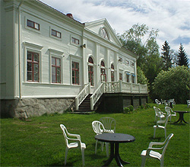 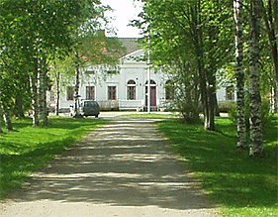
Foto: Roger Segerlund
Här är en artikel som Ian Lauritzen har skrivit:
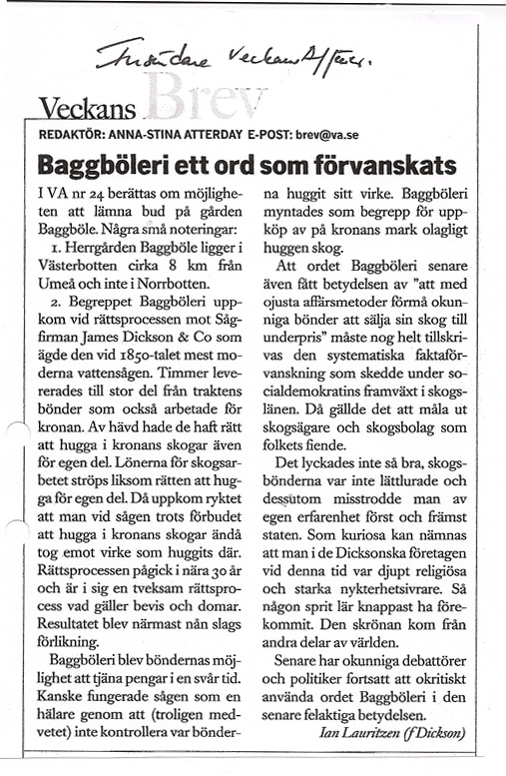
Infört i Veckans Affärer 2005-06-20
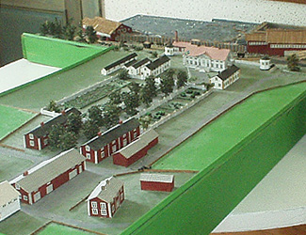
Foto: Roger Segerlund
Länets första storindustri tillkom här då James Dickson & Co Göteborg 1840 förvärvade Baggböle såg. Övre sågen byggdes 1842, nedre sågen på 1850-talet, vardera har åtta vattendrivna sågramar. Förvaltarbostaden Baggböle-herrgård byggdes 1846 efter ritningar av komminister J.A. Linder.
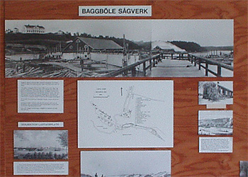
Foto: Roger Segerlund
Kommentar från vår ordförande 091012:
Hej Maud och tack för senast,
Du har nyss skrivit en del om Baggböle på hemsidan. Peter var lillbrorsan, född 1786. Jag påstår att James, född 1784 var den store finansiären av Baggböle. Han kom hit 1809 och började röja i Värmland. Jag läste lite ur hans bravader på Tjolöholmsmötet. Den äldste brodern Robert född 1782 hade både tjänat och förlorat sina pengar under Napoleonkriget. Men dennes son James Robertson blev den förste "Baggbölaren".- svor på bibeln att han inte visste om avverkningarna, men slutade i firman och slog sig ner i Göteborg och på Billdal. Han var också ungkarl, liksom farbrodern Peter i London.
Hälsar William (2:6:11:2:2).
Länkar:
Västerbottens museum
http://www.baggboleherrgard.se/
Wikipedia
Umeleden
I samband med att jag höll en kurs i Umeå, så passade även jag på att besöka Herrgården. Den var rustat för bröllop, så jag kunde inte med att gå in. Men jag tog några bilder.
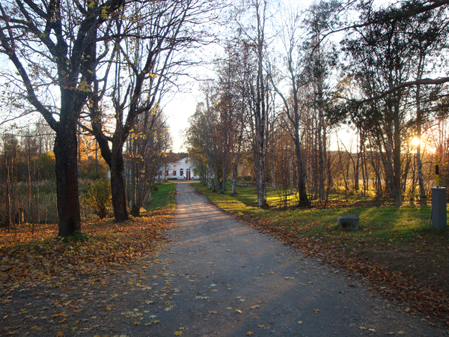
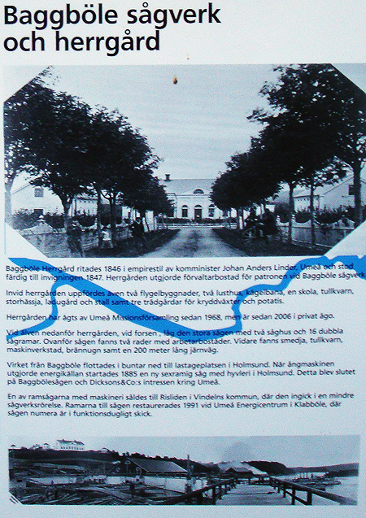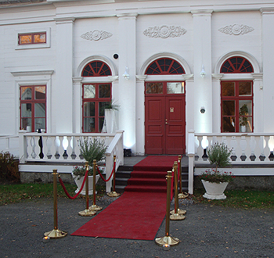
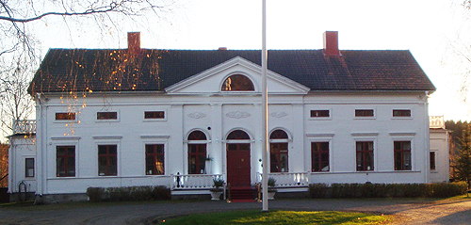
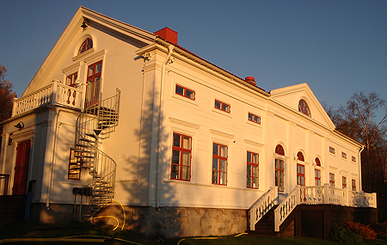
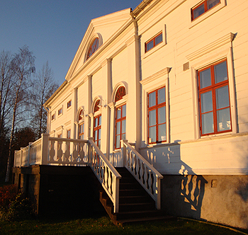
Foto: Webmaster Maud Dickson
